地球大数据共享服务系统基本操作导引
数据共享服务系统是中国科学院A类战略性先导科技专项“地球大数据科学工程”（以下简称“地球大数据专项”）数据资源发布及共享服务的门户窗口，系统面向专项数据特点提供项目分类、关键词检索、标签云过滤、数据关联推荐等多种数据发现模式；提供在线下载、API接口访问等多种数据获取模式；支持可定制的多格式数据在线查看、预览和查询；支持面向个性化需求设计、收藏、推荐、下载、评价服务。
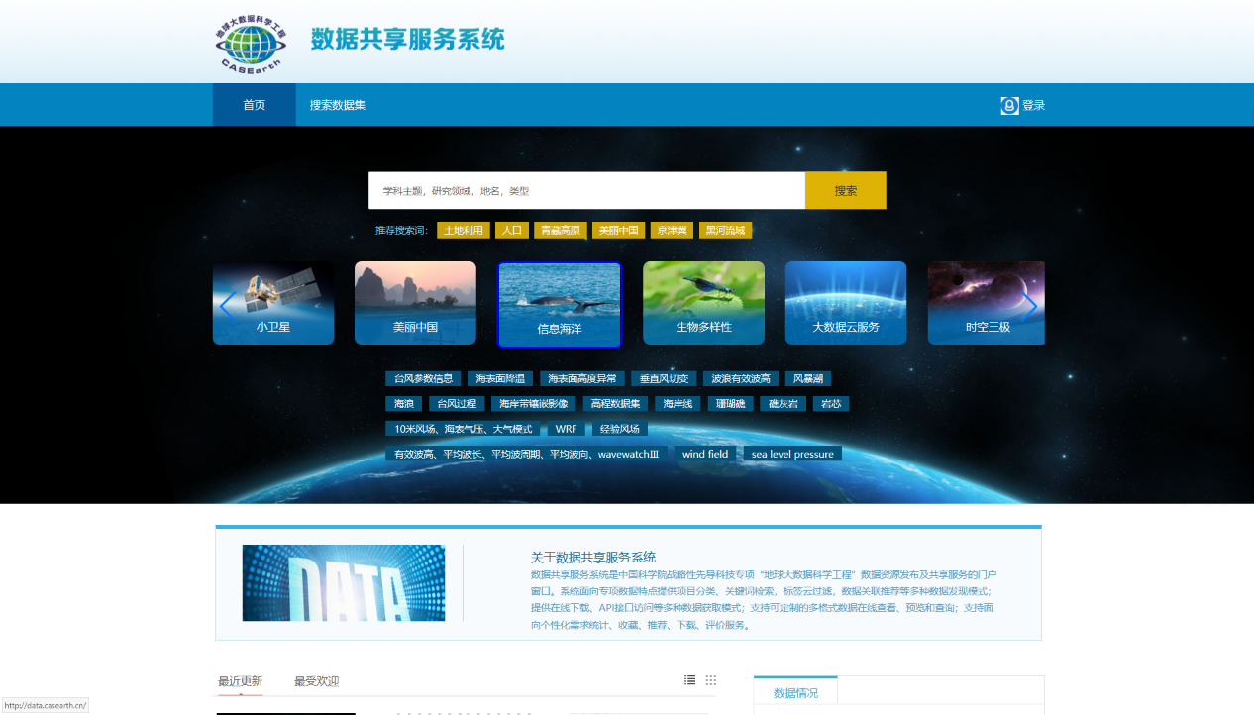
http://data.casearth.cn/
核心功能：
- 数据发现与访问：实现基于关键词全文检索、地图时空、项目分类等多种模式的数据集发现访问服务。
- 数据过滤与排序：支持数据资源标签云展示及其逐级过滤服务，支持多属性条件过滤及定制排序显示。
- 数据关联与推荐：支持基于数据资源元数据的关联化计算及关联发现服务，支持基于用户行为的数据推荐服务。
- 数据浏览与展示：构建通用可扩展的数据在线展示管理与服务框架，支持基于文件类型的多种典型数据在线展示服务；支持表格型数据的在线查询与导出服务。
- 数据下载与评价：支持在线页面和API接口等方式实现数据集的在线下载访问，支持用户对数据资源打标签、评价、评论、分享等社交功能。
- 数据个性化服务：支持用户行为日志的记录，访问及下载历史的展示，支持用户收藏管理和评论管理。
- 数据服务分类统计：支持多种层次的数据资源访问、下载情况分类、统计及展示服务。

1、系统登陆
①点击屏幕右上角“登陆”。
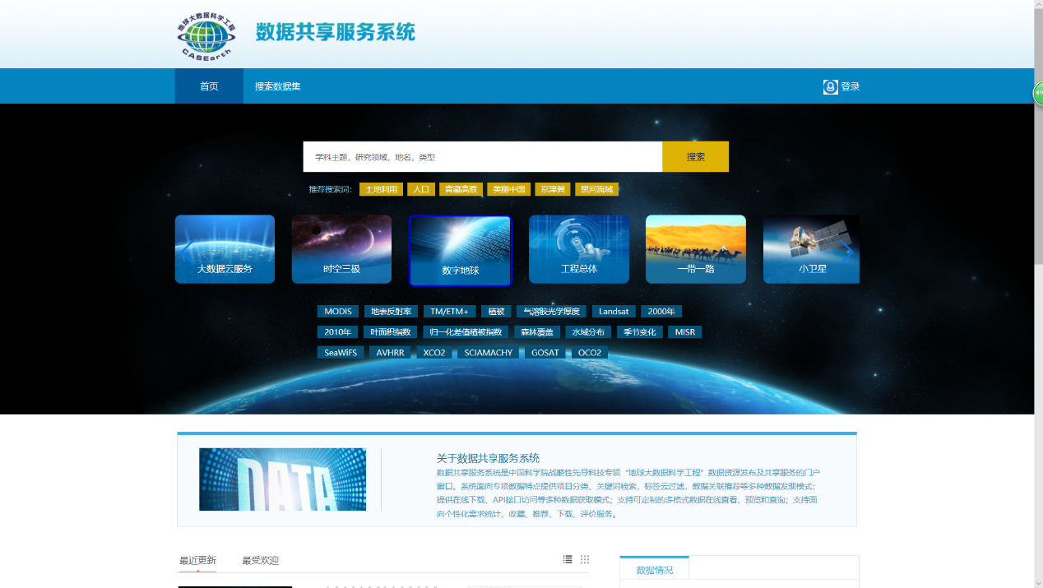
②使用邮箱登陆，密码为邮箱密码。中国科学院用户可直接通过 .ac.cn邮箱登陆，其他用户可通过邮箱注册登陆。若邮箱未通过注册，显示“账号或密码错误”，点击右侧“立即注册”，填写信息并注册，重新登陆。
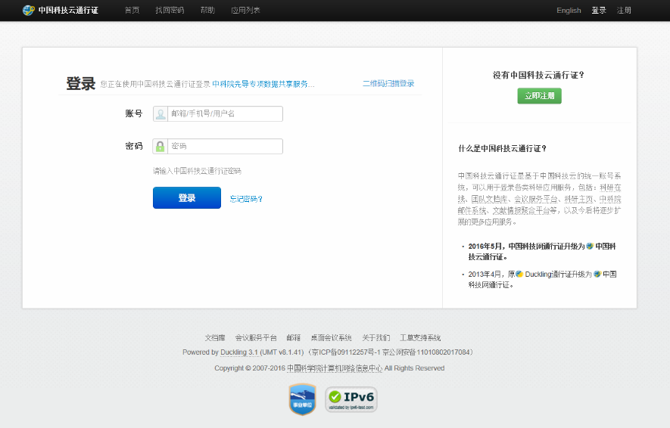
注：填写注册信息后，须选中“阅读并接受《中国科技云通行证用户服务协议》”，点击“注册”进行下一步。
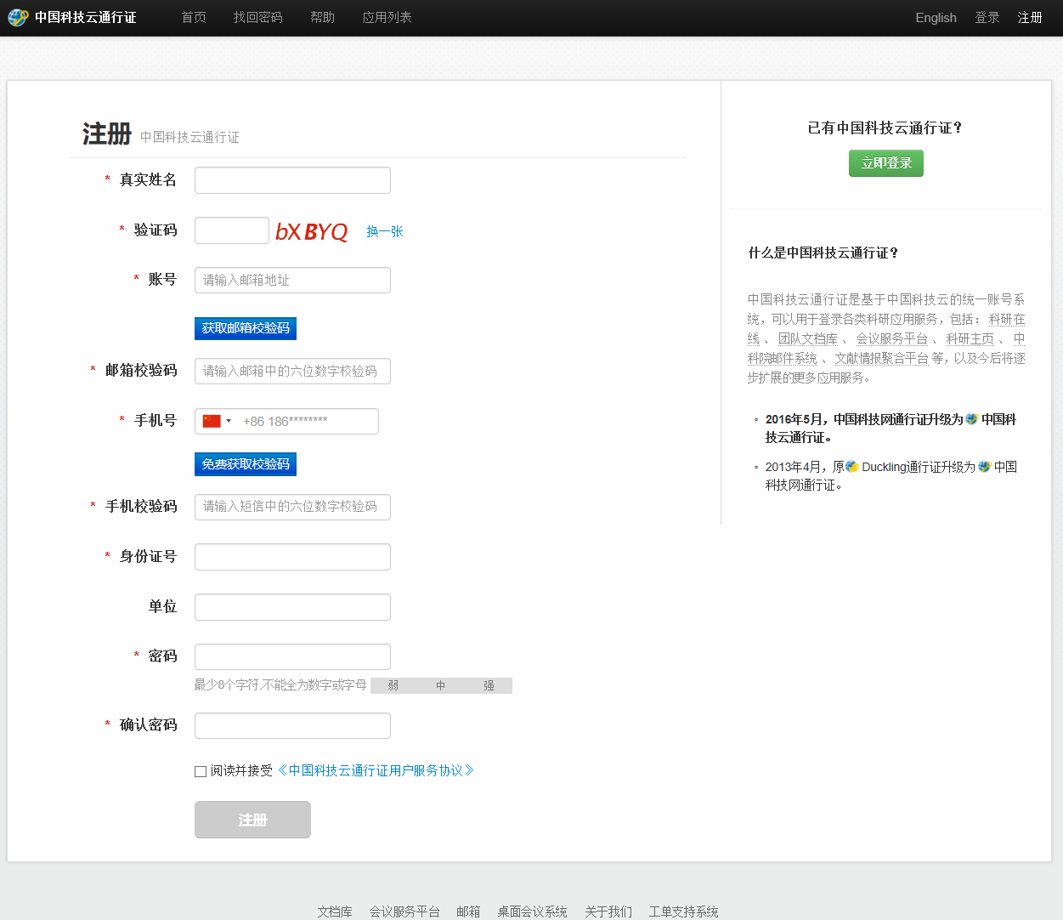
阅读并选中“我已阅读并同意本协议”，点击“继续”。
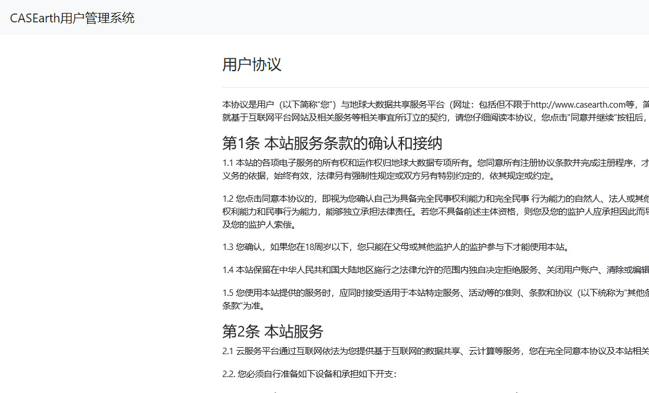
完善用户信息，非A类先导专项用户请选择“我不是专项用户”，专项内用户可完成注册后，联系地球大数据科学工程专项办添加专项内用户。
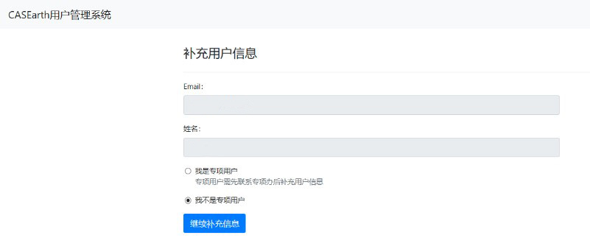
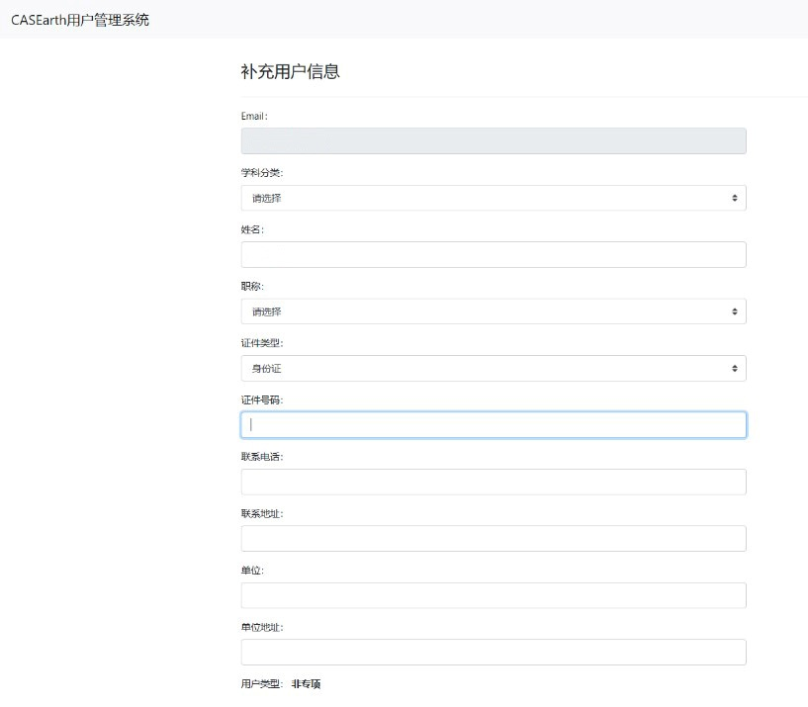

2、查找并下载数据

2.1查找数据
系统提供三种查找数据的方式，分别为：
① 按照“地球大数据科学工程专项”项目分类——小卫星、美丽中国、信息海洋、生物多样性、大数据云服务、时空三级、数字地球、工程总体、一带一路，在首页点击相应图标查找数据；
② 在搜索框中按照关键词搜索下载相关数据；
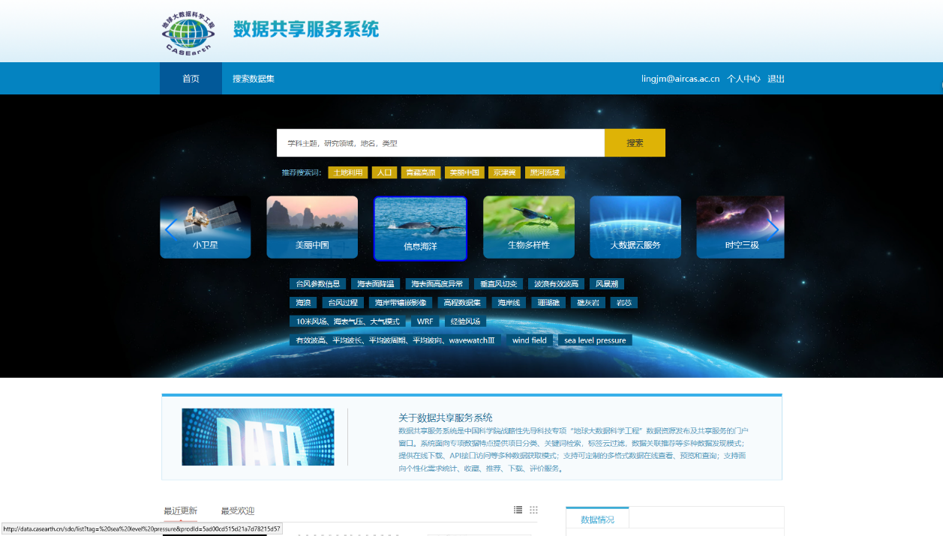
③ 按照数据排序，点击“最近更新”或“最受欢迎”查看下载。
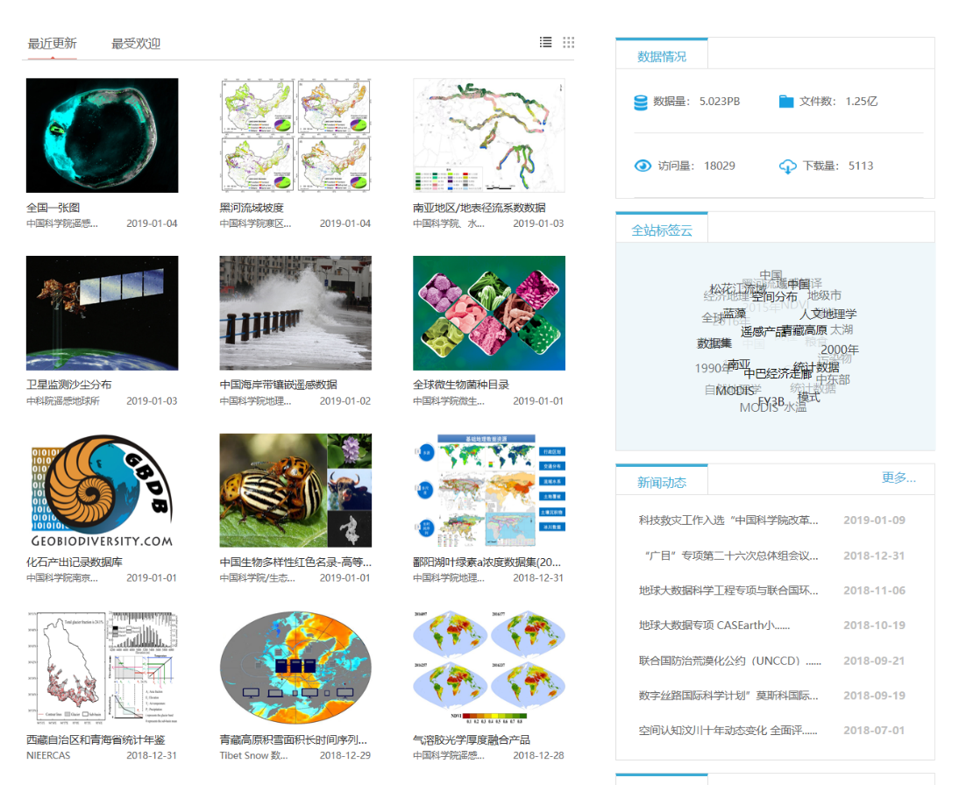

2.2 下载数据
① 下载共享方式为“公开共享”的数据，打开需求数据，点击“下载”，即可下载所需数据。
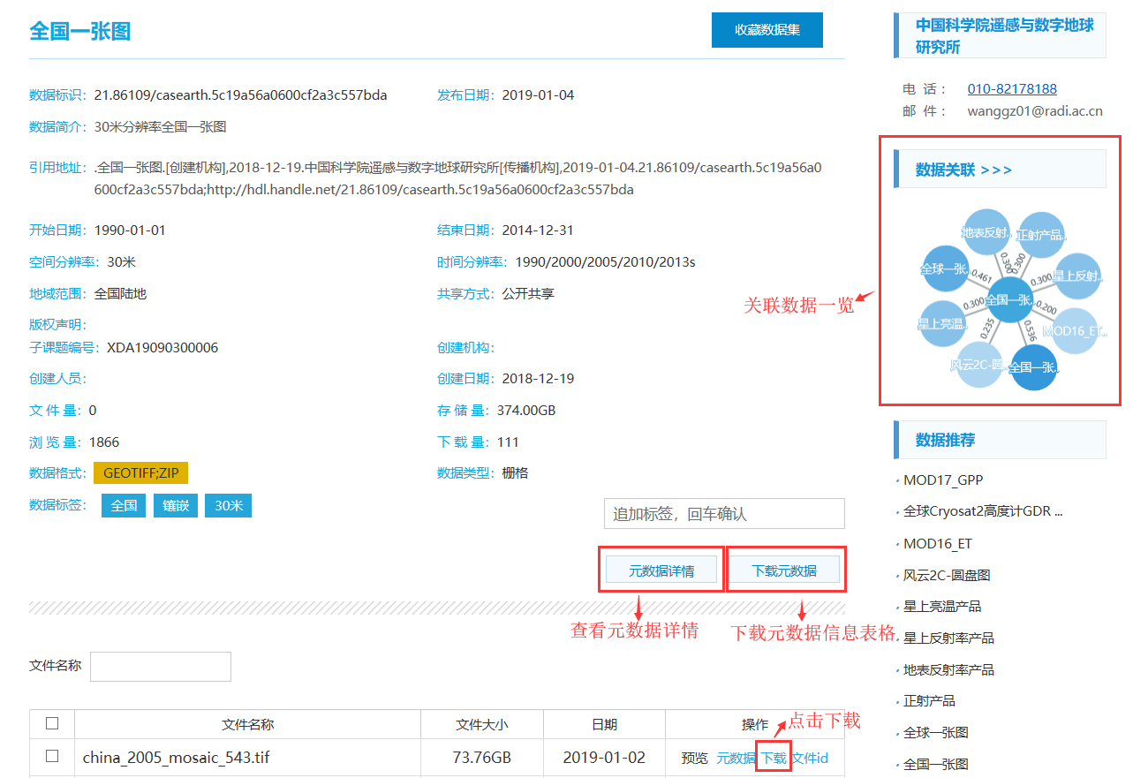
② 下载共享方式为“申请共享”的数据，需先申请才能下载。打开需求数据，点击“申请下载”，填写申请信息。
注：申请信息中，用户名需写用户真实姓名，便于审核人员进行审批。
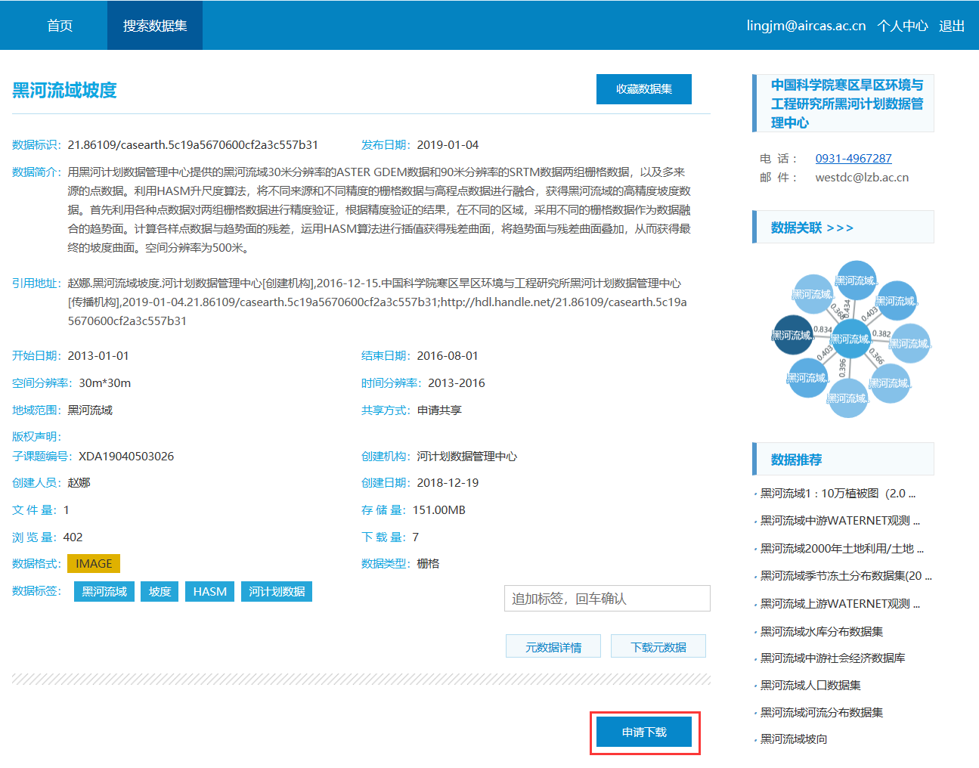
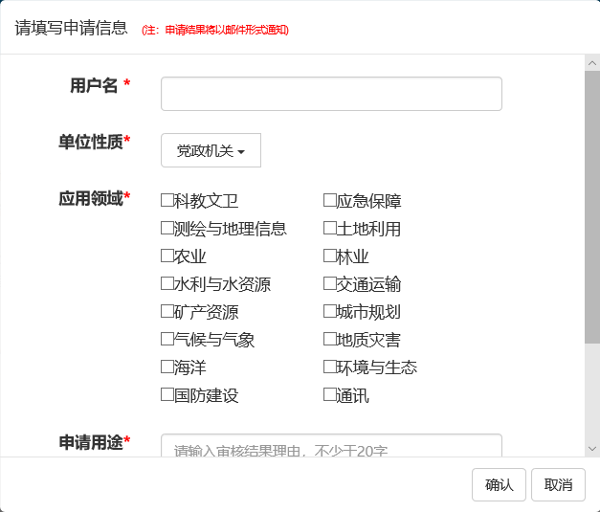
申请通过后，“地球大数据科学工程专项办”将发送通过邮件至登陆邮箱，确认后可正常下载数据。
